

**Mateřská škola Na Vyhlídce 1143 pořádá**

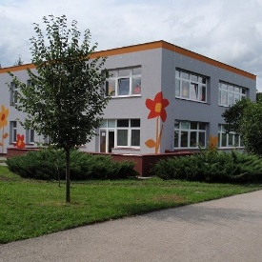**NÁVŠTĚVNÍ DNY**

**Pracoviště Na Vyhlídce 1143**

**14.4.2025 v čase 9,00 – 11,00 hod.**

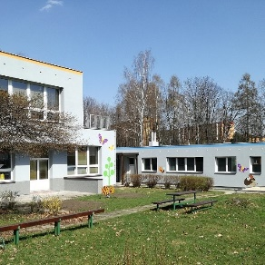

**Pracoviště Lesní 859**

**15.4.2025 v čase 9,00 – 11,00 hod.**

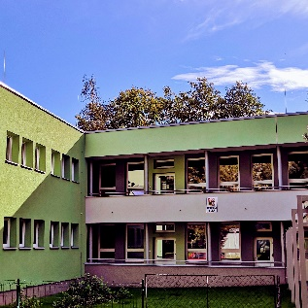

**Pracoviště Kpt. Jaroše 762**

**16.4.2025 v čase 9,00 – 11,00 hod.**

**Termín pro podání Žádosti na všechny tři naše mateřské školy je 6. května 2025. Další podrobné informace k zápisu budou zde zveřejněny v první polovině dubna.**